Resource: unfoldingWord® Open Bible Stories
unfoldingWord® Open Bible Stories © 2022 unfoldingWord. Released under CC BY-SA 4.0 license. unfoldingWord® Open Bible Stories has been adapted in the following languages: Tok Pisin, Arabic (عربي), French (Français), Hindi (हिंदी), Indonesian (Bahasa Indonesia), Portuguese (Português), Russian (Русский), Spanish (Español), Swahili (Kiswahili), and Simplified Chinese (简体中文) from unfoldingWord® Open Bible Stories © 2022 unfoldingWord. Released under CC BY-SA 4.0 license by Mission Mutual

unfoldingWord® Open Bible Stories

11. Пасха
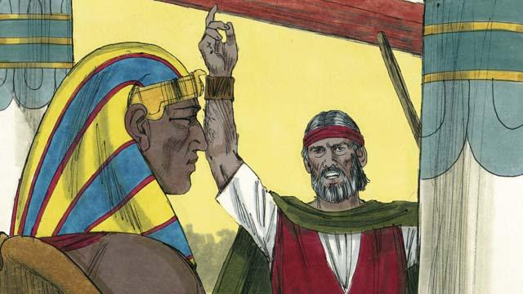
Бог снова послал Моисея и Аарона к фараону. В этот раз они предупредили фараона, что если тот не отпустит израильтян, то Бог убьёт в Египте всех первенцев мужского пола: как у людей, так и у животных. Но фараон всё равно не поверил Богу и не послушался Его.

За это египтян ожидало жестокое наказание. Но для перворождённых сыновей израильтян Бог приготовил путь спасения. Бог повелел, чтобы каждая семья израильтян выбрала ягнёнка без изъяна и заколола его.

Израильтяне должны были взять кровь этого ягнёнка и помазать ею косяки дверей своих домов, а мясо поджарить над огнём и быстро съесть вместе с хлебом, испечённым без закваски. Также Бог повелел им, чтобы израильтяне были готовы уходить из Египта сразу после того, как съедят мясо и хлеб.
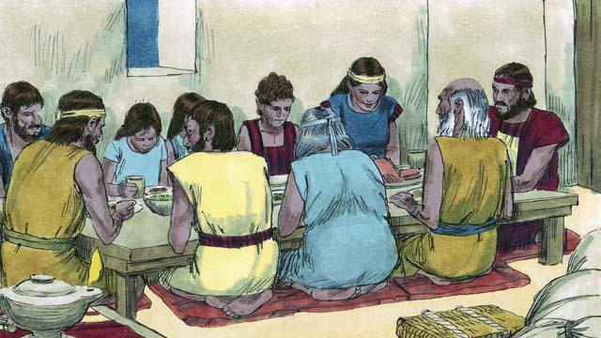
Израильтяне всё сделали так, как велел им Бог. В полночь Бог прошёл по Египту и убил каждого первенца мужского пола.
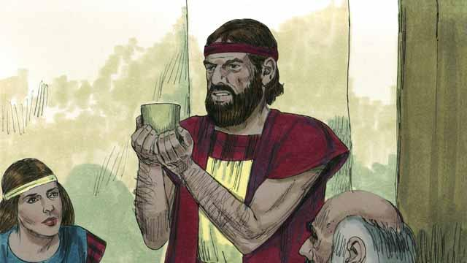
У всех израильтян на косяках дверей была кровь, и Бог прошёл мимо их домов. Все, находившиеся в этих домах, были в безопасности. Они спаслись благодаря крови ягнёнка.
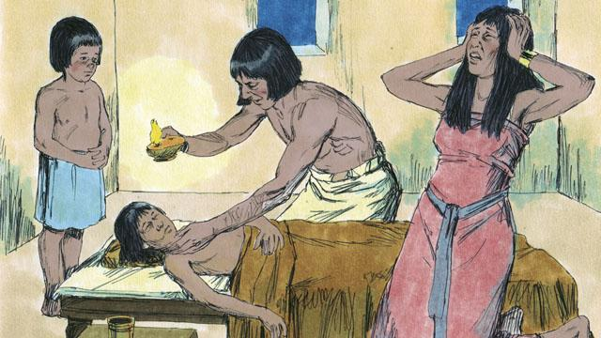
Но Бог наказал египтян, убив всех их перворождённых сыновей из-за того, что фараон не поверил Богу и не послушался Его.
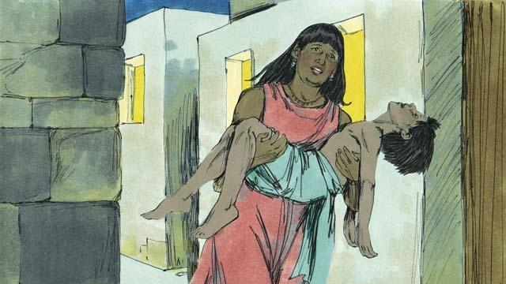
У всех египтян умерли первенцы мужского пола: от первенца фараона до первенца самого бедного египтянина. Во всём Египте было страшное горе, и весь народ рыдал.
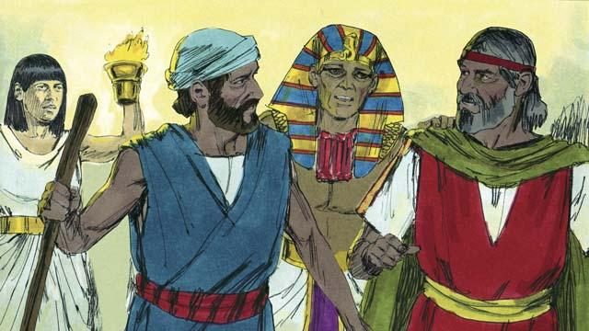
В ту ночь фараон позвал Моисея с Аароном и сказал: «Соберите всех израильтян и немедленно уходите из Египта!» И все египтяне тоже стали требовать, чтобы израильтяне немедленно ушли из их страны.
Библейская история из Исхода 11:1–12:32

